EXPOSIÇÃO DE MOTIVOS AO PROJETO DE LEI Nº 00020/2007-L DE 05 DE MARÇO DE 2007 DE AUTORIA DO VEREADOR ETELVINO NOGUEIRA

Cities

Mogi Mirim

Mogi Mirim é um município brasileiro do estado de São Paulo. Localiza-se a uma latitude 22º25'55" sul e a uma longitude 46º57'28" oeste, estando a uma altitude de 632 metros. Sua população estimada em 2006 era de 93.820 habitantes.
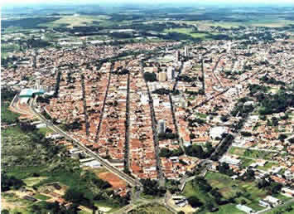

História
Seu nome tem origem no tupi-guarani e tem como interpretação mais aceita "pequeno rio das cobras". O povoado iniciou-se por volta de 1720. A freguesia foi criada
Criada em 1751, desmembrada da freguesia de Moji do Campo, actual Moji-Guaçu. Em 1769 foi criado o município, por cisão do município de Jundiaí. Foi elevada a cidade em 1849.

Mococa

Mococa é um município brasileiro do estado de São Paulo. Localiza-se a uma latitude 21º28'04" sul e a uma longitude 47º00'17" oeste, estando a uma altitude de 645 metros. Sua população estimada em 2004 era de 69.268 habitantes. Territorialmente é composta por três distritos: a sede, Igaraí e São Benedito das Areias.

História
Mococa foi declarada cidade em 3 de abril de 1875. Alguns poucos anos depois, começaram a chegar à cidade grandes levas de imigrantes italianos, cujos descendentes formam hoje a quase totalidade da população do município.
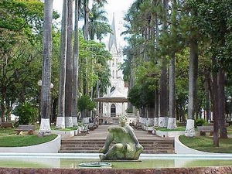
.
Na primeira fase da imigração, entre 1875 e 1900, predominaram os imigrantes vênetos e lombardos e a partir de 1900 chegou a Mococa um importante contingente de imigrantes sicilianos e calabreses.
Matão
Matão é um município brasileiro do estado de São Paulo. Localiza-se a uma latitude 21º36'12" sul e a uma longitude 48º21'57" oeste, estando a uma altitude de 585 metros. Sua população estimada em 2006 era de 77.769 habitantes.

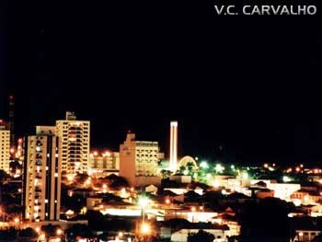

História
A partir de 1880, inúmeras pessoas vindas de municípios vizinhos, adquiriram terras na região, onde mais tarde se ergueria a Arraial do Senhor Bom Jesus das Palmeiras e mais tarde, Matão, nome esse que teve origem devido a existência de matas muito densas e de alto porte e era denominado, Campo de Água Vermelha ao Senhor José Innocêncio da Costa, o qual, residia numa choupana situada próxima do Córrego que atualmente separa a cidade da Vila Santa Cruz.
em 1897, coroando os trabalhos fecundos de políticos daquela época, através de projetos apresentado e defendido pelo então Deputado Estadual Dr. Francisco de Toledo Malta, foi MATÃO elevado à categoria de Município, desmembrado do município de Araraquara, pela Lei Estadual N.º 567 de 27 de Agosto de 1898, o qual foi solenemente instalado em 28 de Março de 1899, dia em que tomou posse a primeira Câmara Municipal.
O aniversário de Matão é comemorado em 27 de Agosto.
Mairinque

Mairinque é um município brasileiro do estado de São Paulo. Localiza-se a uma latitude 23º32'45" sul e a uma longitude 47º11'00" oeste, estando a uma altitude de 850 metros. Sua população estimada em 2004 era de 45 376 habitantes.
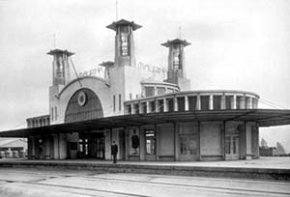

História
Inicialmente chamada "Vila Mayrink" que era parte de São Roque, tornou-se município com o nome de "Mairinque" em homenagem ao conselheiro do Império do Brasil, Francisco de Paula Mayrink. Que cresce as margens da Estrada de Ferro Sorocabana, onde era o principal entroncamento do ferroviario do estado deSão Paulo e sua estação ferroviaria é a primeira arquitetura de concreto armado do Brasil que hoje funciona o museu da Sorocabana
Marília

Marília é um município brasileiro no estado de São Paulo. Fica distante da capital do estado 443 km por rodovia; 529 km por ferrovia e 376 km em linha reta. Localiza-se a uma latitude de 22º12'50" sul e a uma longitude de 49º56'45" oeste, estando a uma altitude de 675 metros. Sua população estimada em 2006 era de 224.093 habitantes, sendo assim, a 13ª maior cidade do interior paulista em número de habitantes.

História

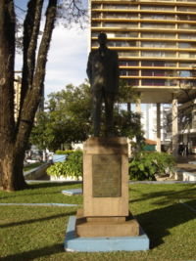 ordem alfabética; sendo que o próximo ramal deveria ter seu nome começado pela letra "M". Foram propostos vários nomes, como "Marathona", 'Mogúncio" e "Macau", mas Bento de Abreu não ficou satisfeito com nenhum desses; em uma de sua viagens de navio à Europa leu o livro de Tomás Antônio Gonzaga "Marília de Dirceu", de onde tirou o nome de Marília.
Em 1923, Antônio Pereira da Silva e seu filho José Pereira da Silva foram os pioneiros da região, compraram terras próximas aos rios Feio e Peixe cujo nome dado foi Alto Cafezal. Bento de Abreu Sampaio Vidal, em 1926, originário de São Carlos, adquiriu uma extensa faixa de terra, procedendo o loteamento de seu patrimônio.
A Companhia Paulista de Estradas de Ferro vinha avançando seus trilhos de Piratininga até chegar a Lácio; e de acordo com o esquema dessa Companhia, as estradas que iam sendo inauguradas no ramal, eram denominadas por
Marília passou à categoria de município em 24 de dezembro de 1926. Sendo que sua instalação oficial deu-se á 4 de abril de 1929, data em que é comemorado seu aniversário. É, por isso, uma cidade relativamente nova.
No início a economia de Marília era baseada no cultivo de café que com o tempo foi sendo substituído pelo algodão. Graças ao algodão, em 1934 e 1935 foram instaladas as duas primeiras indústrias na cidade (duas fábricas de óleo). Com a expansão da industrialização ao interior paulista, houve um aumento da malha ferroviária e rodiária, com isso Marília ligou-se a várias regiões do estado de São Paulo e ao norte do Paraná.
Na década de 40 a cidade se firmou como pólo de desenvolvimento do Oeste Paulista, quando se verificou um grande crescimento urbano e populacional.
Na década de 70 houve um novo ciclo industrial na cidade com a instalação de novas indústrias pricipalmente na área alimentícia e metalúrgica. Com a posterior instalação de vários cursos universitários, Marília pode atrair vários jovens a região o que ajudou no desenvolvimento do comércio

Mirassol
Mirassol é um município brasileiro do estado de São Paulo. Localiza-se a uma latitude 20º49'09" sul e a uma longitude 49º31'16" oeste, estando a uma altitude de 587 metros. Sua população estimada em 2004 era de 52.966 habitantes.

História
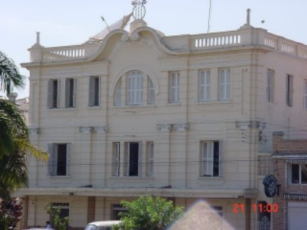
Foi fundada em 8 de setembro de 1910. Seu nome então era São Pedro da Mata Una, devido ao padroeiro escolhido: o santo apóstolo Pedro. Mais tarde então passou a se chamar Mirassol. Não se sabe a origem exata da mudança, porém é do conhecimento popular que tal nome está relacionado a grande quantidade, e a beleza dos girassóis encontrados na localidade. Contudo, conforme fontes oficiais, o nome Mirassol se deve ao fato de que o centro da cidade é considerado um dos pontos mais altos da região, podendo-se vislumbrar o nascer e o por-do-sol ao horizonte.
Fundada a cidade, no âmago da floresta, e escolhido o seu padroeiro, deu-se-lhe o primitivo topônimo de "São Pedro da Mata-Una". Durante dois anos, conservou-se a denominação. Até que, nas ruas de Rio Preto, a ironia popular veio adulterar o primitivo nome, que ali passou a ser dito "Mata Um". Aborrecido com a alcunha, o fundador resolveu mudar-lhe o nome.
A respeito da origem do topônimo Mirassol, a versão mais aceita é a seguinte:
Passava certa feita o fundador a cavalo pelo Largo da Capelinha, onde se cultivavam roças de arroz, quando um dos enxadeiros chamou-lhe a atenção para a existência, no local, de uma touceira de plantas esguias, de cerca de dois metros de altura, e no topo das quais desabrochavam grandes flores redondas, de cor amarelo-ouro. O passante, ao divisar as flores, exclamou: - É girassol... O roceiro retrucou: - Não é não, seu capitão. O nome dessa flor é Mirassol...

Miracatu

Miracatu é um município brasileiro do estado de São Paulo. Localiza-se a uma latitude 24º16'53" sul e a uma longitude 47º27'35" oeste, estando a uma altitude de 27 metros. Sua população estimada em 2004 era de 33.134 habitantes.

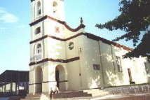

História
Em Julho de 1847, Laragnoit comprou uma sesmaria de Domingos Pereira Oliveira. Eram vastas extensões de terras e alguns escravos para roça. Laragnoit iniciou então as primeiras plantações, explorou o solo rico e usou o Rio São Lourenço para transporte de sua
produção aos seus consumidores , em Iguape e Rio de Janeiro . O povoamento foi elevado a freguesia do Município de Iguape no dia 06 de Abril de 1872 com o nome de Prainha . No dia 30 de Novembro de 1938, o Distrito de Prainha foi elevado à categoria de Município, mais tarde , em 1944, o nome da cidade foi mudado para Miracatu . Em guarani, significa 'Terra de Gente Boa'', um termo que resume hospitalidade de seu povo. A partir do século XX, a região recebeu grande número de imigrantes japoneses que desenvolveram a cultura do arroz e da banana.
Desde o início da colonização do Brasil pelos Portugueses, Iguape e Cananéia eras pontos de entrada para o interior, pois não havendo estradas os rios eram o caminho natural e o Rio Ribeira de Iguape e seus afluentes era uma das vias mais utilizadas por aqueles que queriam se aventurar na busca de riquezas. Miracatu surge justamente às margens de um dos afluentes, o Rio São Lourenço.
Em 1842, um imigrante francês, Pierre Laragnoit, fugindo das guerras napoleônicas, vem ao Brasil e após comprar terras e escravos se estabeleceu com os filhos à margem esquerda do Rio São Lourenço. Estavam, assim, lançada as bases para o surgimento do povoado.
Em 30 de Junho de 1871 foi fundada a Vila com o nome de Prainha. A aprovação foi elevada á categoria de distrito de paz em 6 de abril de 1872, por forças da lei provincial nº 35. O desenvolvimento, porém, foi lento devido às dificuldades de comunicação e transporte. Um grande impulso surge com a Estrada de Ferro Santos-Juquiá em 1914 tirando a área do isolamento e da dependência de transporte quase que exclusivamente pelo Rio.

A emancipação política deu-se em 30 de novembro de 1938, através do decreto lei estadual nº 9.775. em 24 de Junho de 1967 foi criada a Comarca de Miracatu.
Mairiporã

Mairiporã é um município do estado de São Paulo, na Região Metropolitana da capital, microrregião de Franco da Rocha. A população estimada em 2006 era de 75.022 habitantes e a área é de 321,5 km², o que resulta numa densidade demográfica de 233,4 hab/km². Localizado a 35 km da capital. Seu nome significa, na lingua Tupi, “cidade bonita”.

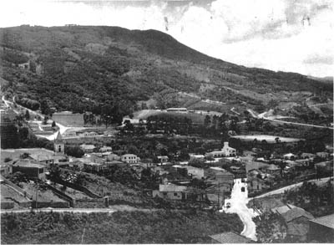

História
Tornou-se município em 1889, com o nome de Juqueri, que englobava também os territórios dos atuais municípios de Franco da Rocha, Caieiras e Francisco Morato. Adotou o nome atual em dezembro de 1948.

Isso Posto, ETELVINO NOGUEIRA, por intermédio do Protocolo nº 01273/2007 de 05 de março de 2007, apresenta ao Egrégio Plenário o Projeto de Lei.

PROJETO DE LEI Nº 020/2007
De 05 de Março de 2007.

Dá denominação às Vias Públicas localizadas no loteamento “Núcleo Agrícola Jardim Camargo”

O Prefeito Municipal da Estância Turística de São Roque,

Faço saber que a Câmara Municipal da Estância Turística de São Roque decreta e eu promulgo a seguinte Lei:

Art. 1º Fica denominada “Rua Mogi Mirim”, a via pública que tem início na Praça 1 e término na Estrada Aguassaí, contando com 700,00 metros de comprimento e 14,00 metros de largura.
Art. 2° Fica denominada “Rua Mococa”, a via pública que tem início na Rua 1 e término na Rua 3, contando com 260,00 metros de comprimento e 14,00 metros de largura.
Art. 3º Fica denominada “Rua Matão”, a via pública que tem início na Rua 8 e término na Praça 3.
Art. 4° Fica denominada “Rua Mairinque”, a via pública que tem início na Rua 1 e término na Praça 2, contando com 350,00 metros de comprimento e 14,00 metros de largura.
Art. 5° Fica denominada “Rua Marília”, a via pública que tem início na Rua 1 e término na Praça 2, contando com 450,00 metros de comprimento e 14,00 metros de largura.
Art. 6° Fica denominada “Rua Mirassol”, a via pública que tem início na Rua 8 e término na Praça 4, contando com 380,00 metros de comprimento e 14,00 metros de largura.
Art. 7° Fica denominada “Rua Miracatu”, a via pública que tem início na Praça 1 e término na Rua 8, contando com 800,00 metros de comprimento e 14,00 metros de largura.
Art. 8° Fica denominada “Rua Mairiporã”, a via pública que tem início na Rua 7 e término na Rua 3.
Art. 9° Fica denominada “Praça Fila”, a praça pública que se localiza no final da Estrada Aguassaí, no ponto de início das Ruas 1 e 7.
Art. 10. Fica denominada “Praça Labrador”, a praça pública que se localiza no final das Ruas 4 e 5.
Art. 11. Fica denominada “Praça Akita”, a praça pública que se localiza no final da Rua 3.
Art. 12. Fica denominada “Praça Collie”, a praça pública que se localiza no final da Rua 6.
Art. 13. Fica denominada “Viela Pequinês” a Via Pública que tem início na Rua 8 e término no Rio Sorocamirim.
Art. 14. Fica denominada “Viela Beagle” a Via Pública que tem início na Praça 2 e término na Rua 6.
Art. 15. Fica denominada “Viela Poodle” a Via Pública que tem início na Praça 3 e término no Rio Sorocamirim.
Art. 16. Fica denominada “Viela Chow-Chow” a Via Pública que tem início na Rua 7 e término na Praça 4.
Art. 17. Faz parte da presente Lei cópia da planta das vias públicas denominadas.
Art. 18. As despesas decorrentes com a execução desta Lei correrão por conta de dotação própria do orçamento vigente.
Art. 19. Esta Lei entra em vigor na data de sua publicação, revogadas as disposições em contrário.
Sala das Sessões “Dr. Júlio Arantes de Freitas”, de 05 de Março de 2007.

ETELVINO NOGUEIRA
Vereador
PROTOCOLO Nº 1273/2007

